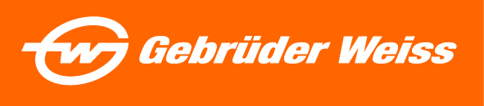
Tisková zpráva
Gebrüder Weiss vyráží k zákazníkům na nákladním elektrokole
Lauterach, 7. 3. 2023 – Logistická společnost Gebrüder Weiss v rámci svých dlouhodobých plánů na snížení emisí zavedla v Rakousku další ekologické přepravní řešení. Nově svým zákazníkům v oblastech Lauterach, Wolfurt, Hard, Kennelbach, Schwarzach, Dornbirn a Bregenz nabízí přepravu zásilek do domácností i firem na nákladním elektrokole. Spojila se při tom s organizací Integra Vorarlberg, která pomáhá dlouhodobě nezaměstnaným.

Stejně jako běžné elektrokolo je nákladní elektrokolo poháněno elektromotorem a může přepravovat zásilky o celkové hmotnosti do 200 kilogramů. Na jedno nabití baterie denně urazí až 80 kilometrů. „Elektrokola jsou bezemisní, snadno ovladatelná a do značné míry nezávislá na hustotě provozu. Navíc mohou jezdit až k předním dveřím příjemce, a to dokonce i v pěší zóně," vysvětluje Stefan Oberhauser, branch manažer Gebrüder Weiss pro Vorarlbersko, který očekává, že nákladní kolo bude v oblasti Wolfurt měsíčně doručovat přibližně 900 zásilek.

Nákladní elektrokolo používají zaměstnanci Integra Vorarlberg, sociální organizace a pracovní iniciativy pro dlouhodobě nezaměstnané. Podle Ireny Lang, výkonné ředitelky společnosti zabývající se sociální integrací, je tato spolupráce úspěšná hned v několika ohledech. „Nejenže tímto způsobem nabízíme našim klientům, kteří delší dobu hledají zaměstnání, nové perspektivy a příležitosti k rozvoji, ale současně přispíváme k ochraně přírodních zdrojů, což je pro nás také velmi důležité," uvedla.

Zavedení nákladního elektrokola je dalším opatřením, kterým chce Gebrüder Weiss dosáhnout udržitelnější dopravy. Společnost se dlouhodobě zaměřuje na testování a implementaci alternativních paliv v oblasti nákladních vozidel a v současnosti tak ve Vorarlbersku testuje také e-truck v každodenní přepravě. Pilotní jízdy elektrického nákladního vozu plánuje společnost letos na jaře také v České republice. „Zavádění elektrických vozidel na nové trasy je součástí našeho plánu na snižování emisí. Na jaře proto v českých podmínkách otestujeme nákladní vozidlo Volvo FL Electric,“ vysvětluje Jan Kodada, obchodní a marketingový ředitel Gebrüder Weiss ČR.
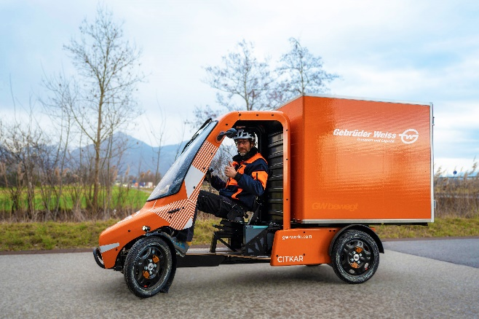
Caption: In Vorarlberg, Gebrüder Weiss now also does transports using an e-cargo bike. (Source: Gebrüder Weiss / Serra)
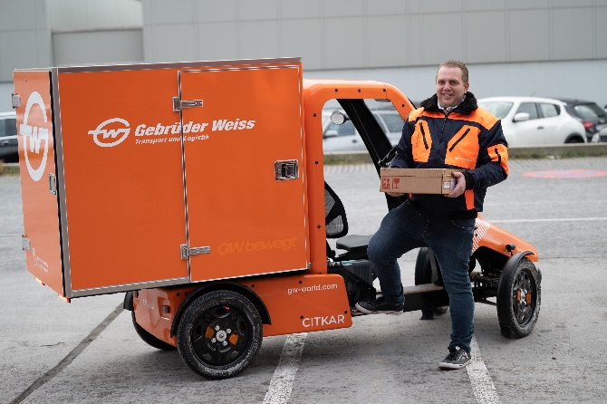
(Source: Gebrüder Weiss / Serra)

……………………………………………………………………………………………………………
O společnosti:
Společnost Gebrüder Weiss Holding AG se sídlem v rakouském Lauterachu je globálním poskytovatelem komplexních logistických služeb s přibližně 8 000 zaměstnanci a 180 vlastními pobočkami. Naposledy společnost dosáhla ročního obratu 2,5 miliardy eur (2021). Její portfolio zahrnuje dopravní a logistická řešení, digitální služby a řízení dodavatelského řetězce. Kombinace digitálních a fyzických odborných znalostí umožňuje společnosti rychle a pružně reagovat na potřeby zákazníků. Rodinná společnost, jejíž historie v dopravním odvětví sahá více než 500 let do minulosti, je dnes díky široké škále ekologických, ekonomických a sociálních opatření považována za průkopníka i v oblasti udržitelného hospodaření.
V České republice působí společnost Gebrüder Weiss spol. s r.o. od roku 1992, dnes zaměstnává 387 zaměstnanců v 10 pobočkách. Poskytuje tuzemské a mezinárodní pozemní přepravy, leteckou a námořní přepravu, skladovou logistiku a komplexní logistická řešení šitá na míru.
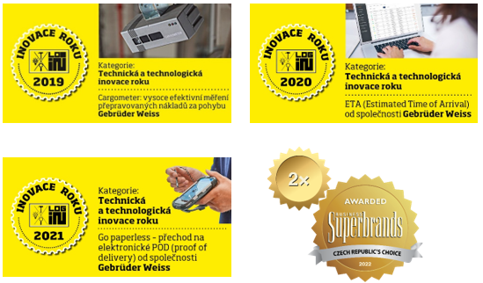
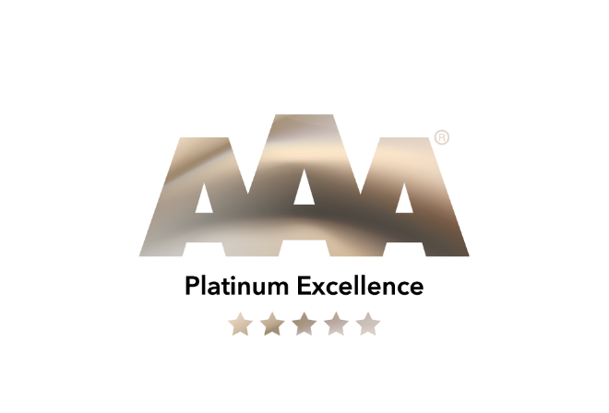

Kontakt
Šárka Hálová Michaela Němečková
Marketing Manager Gebrüder Weiss spol. s.r.o. Knowlimits
Tel.: +420 724 068 178 tel.: +420 73731 82 49
E-mail: sarka.halova@gw-world.com e-mail:nemeckova@know.cz
www.gw-world.com

